实验室与平台基地信息报送系统
（技术创新中心、工程技术研究中心）
操作手册

2025年2月

- 访问系统
  - 系统访问方式
在地址栏中输入网址 http://sys.hnkjt.gov.cn/即可打开实验室与平台基地信息报送系统门户首页。
  - 系统用户分类
系统用户分为五大类。如下表所示：
序号 | 用户 | 职责
1 | 申报人 | 填报本人负责的技术创新中心  或工程技术研究中心。
2 | 申报单位 | 填报本单位负责的技术创新中心  或工程技术研究中心。
3 | 主管部门用户 | 审核、退回、提交等。
4 | 省科技厅用户（平台基地处） | 审核、退回、受理等。
5 | 系统管理员 | 系统设置、信息发布等。

  - 用户注册登录
用户访问系统后可以查看页面信息，办理有关业务必须注册用户并登录系统。
科技主管部门用户由系统管理员统一注册、分配。
申报人、申报单位用户请自行注册个人、法人用户。（注：按照省政府部署要求，本系统使用河南政务服务网统一用户管理系统，因此，用户需在河南政务服务网上注册个人、法人用户并认证成功后，方能登录本系统。有关用户注册和登录的任何问题，请电话咨询河南政务服务网技术支持电话：0371-65250866。）；
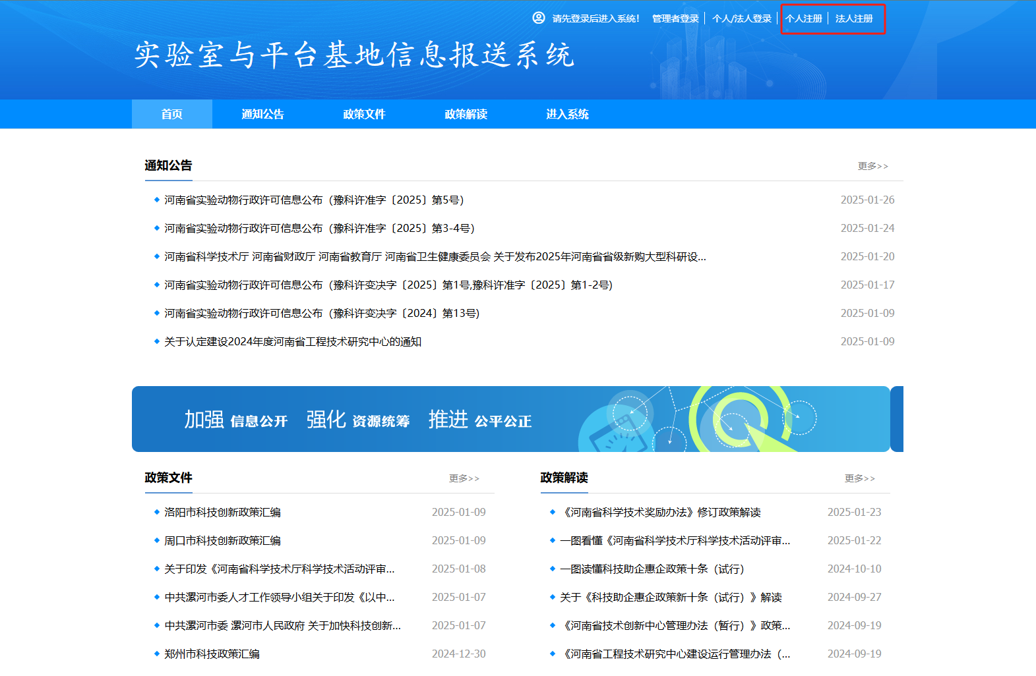
未在省科技厅办理任何业务的新用户注册后，请首先登录河南省科技管理信息系统（http://xm.hnkjt.gov.cn/），完善单位信息（法人绑定主管部门）和个人信息（个人绑定申报单位）后，方可登录本系统进行填报。如图所示：
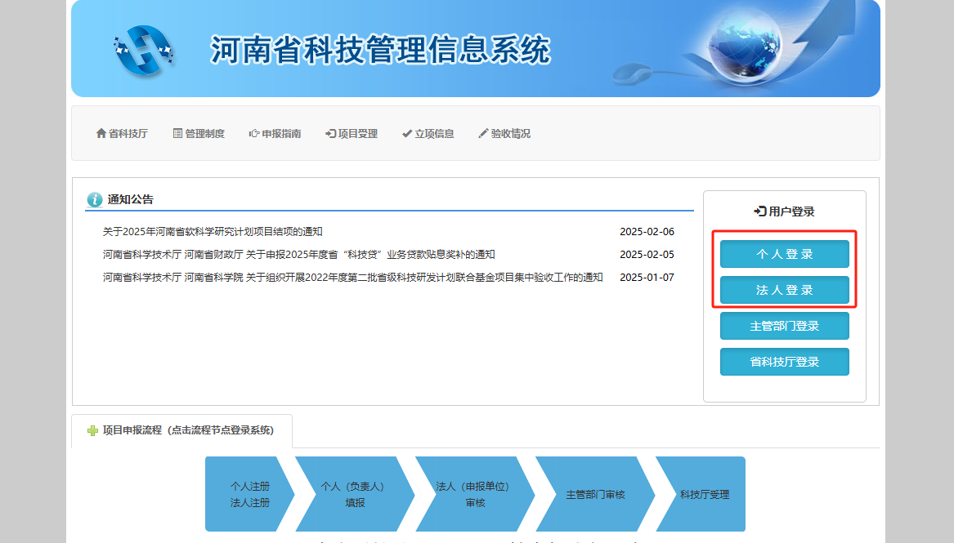
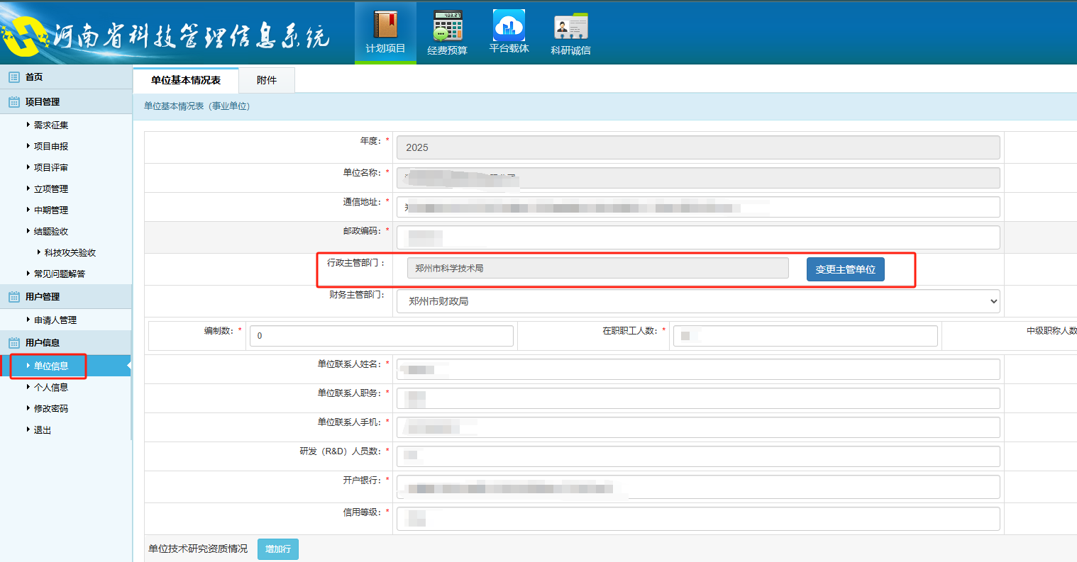
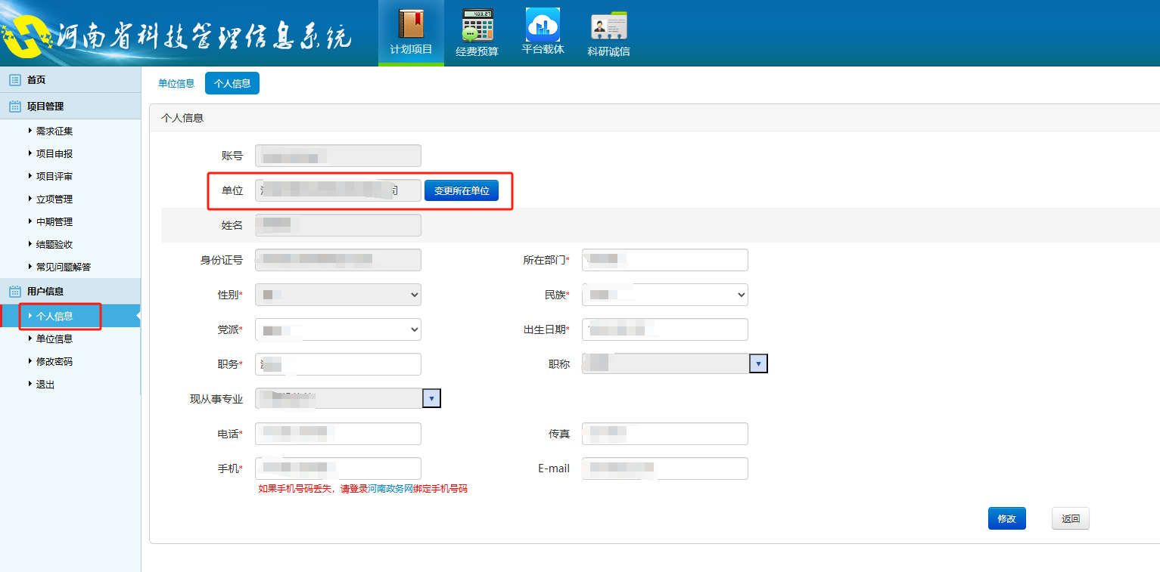
  - 用户登录
各类用户必须凭用户名和密码登录系统后，才能进行填报操作。
    - 个人、法人用户登录
用户进入系统首页，点击右上角的【个人/法人登录】。
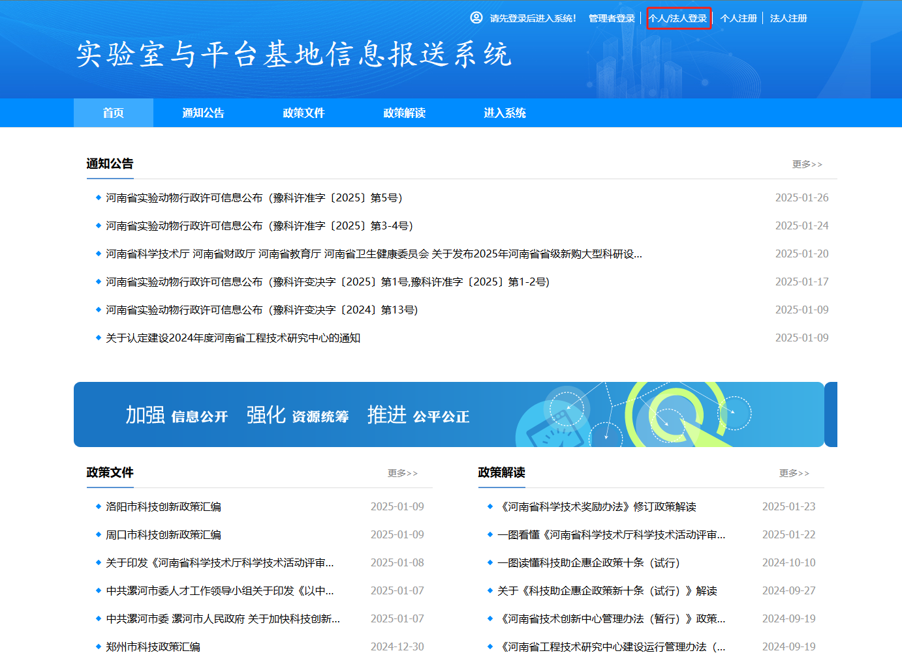
跳转到河南政务服务网登录页面，凭注册成功的个人、法人用户名和密码登录进入系统。

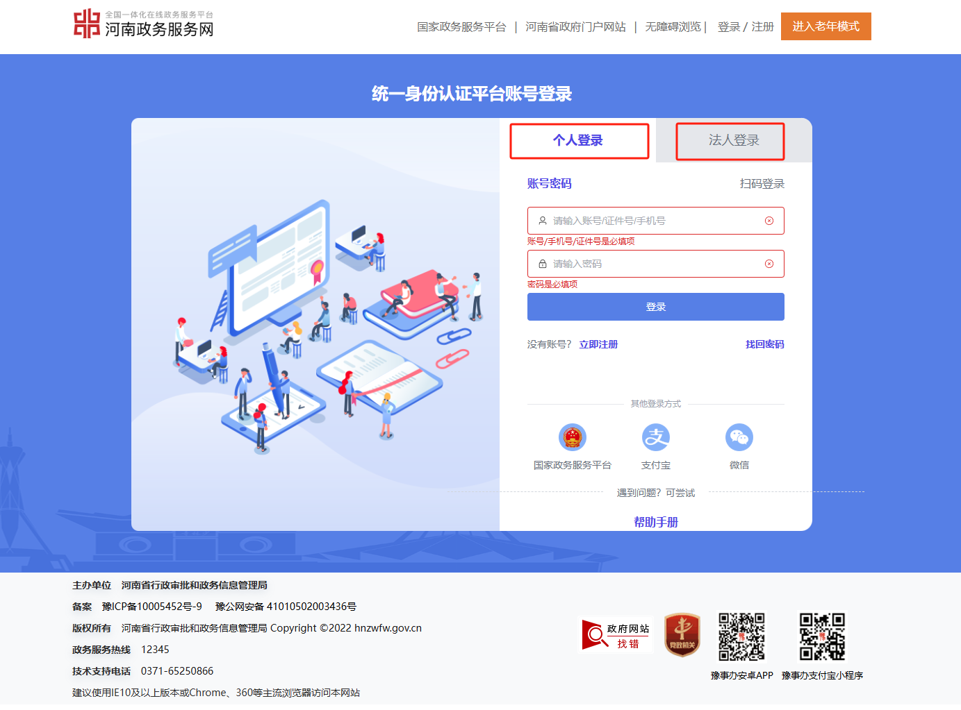
登录成功后跳转到系统管理后台首页，显示用户登录成功。
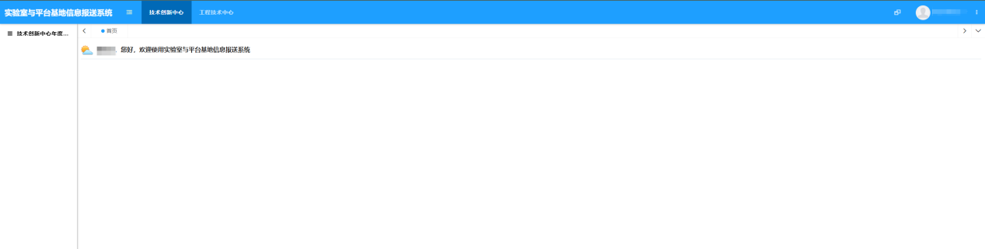
用户点击上方技术创新中心或者工程技术中心菜单，然后点击左侧年度报告菜单，打开填报列表，页面如下图所示。
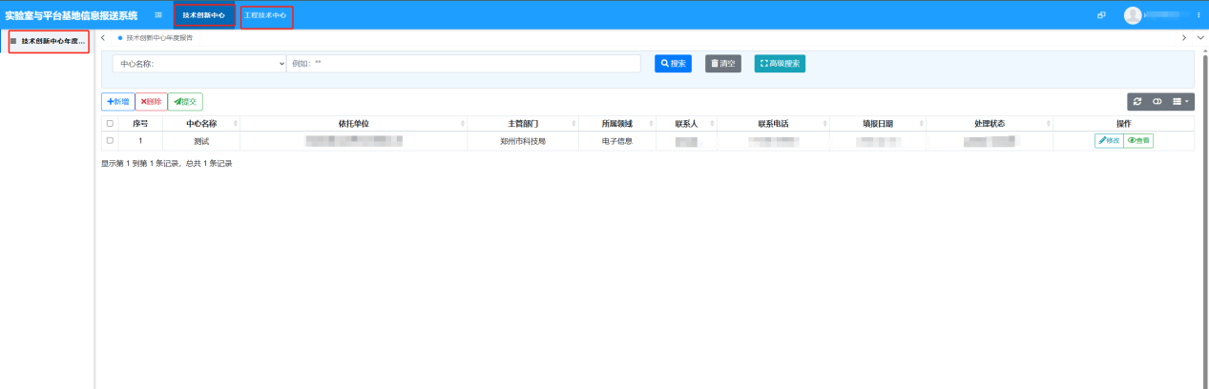
      - 个人、法人用户操作
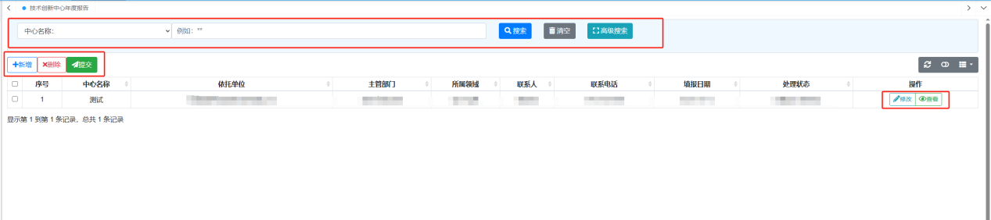
- 新建：点击该按钮，将打开新建表单页面。
用户按要求填写完毕后，点击页面右上角中的“保存”按钮，系统将自动校验必填项，此时将添加的需求进行暂存，若需修改，则点击操作栏中的修改按钮进行修改。点击页面右上角中的“提交”按钮，直接将该需求提交至主管部门。
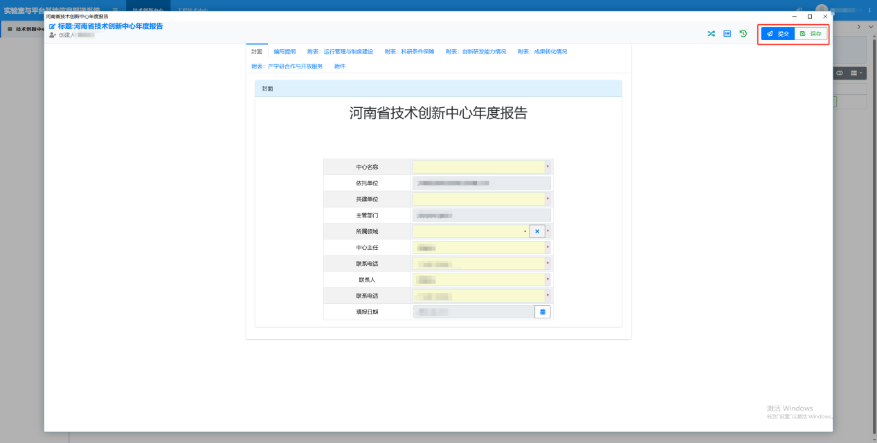
- 修改：选择处理状态为“申报人待提交”的数据，点击操作栏中的【修改】按钮，即可进行修改操作。
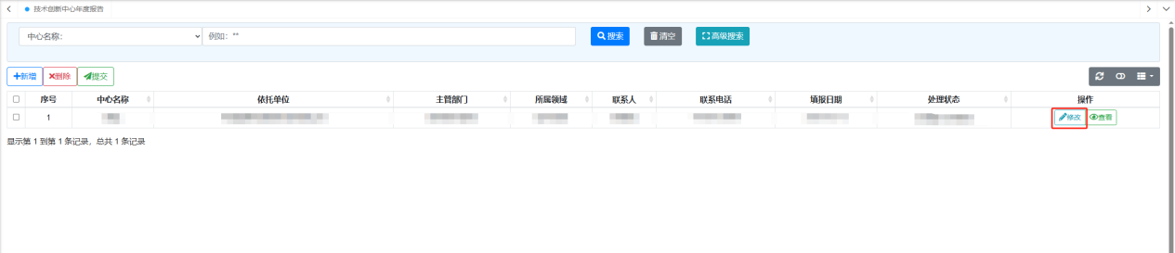
- 删除：在列表中勾选某条（或多条）处理状态为“申报人待提交”的数据，点击该按钮则可将所选中的数据从列表中删除。
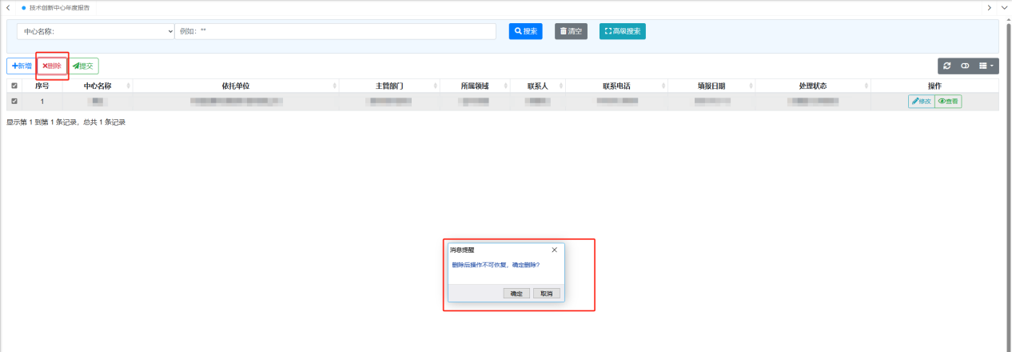
- 提交：在列表中勾选某条（或多条） 数据，点击该按钮则可将所选中的数据提交至主管部门。
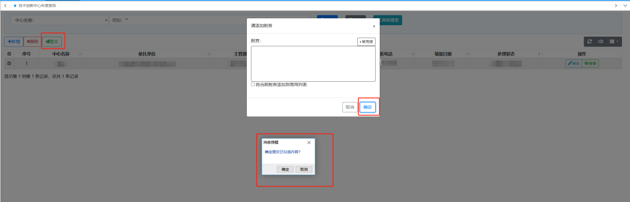

    - 管理员用户登录
科技主管部门、科技厅用户进入系统首页，点击右上角的【管理者登录】。
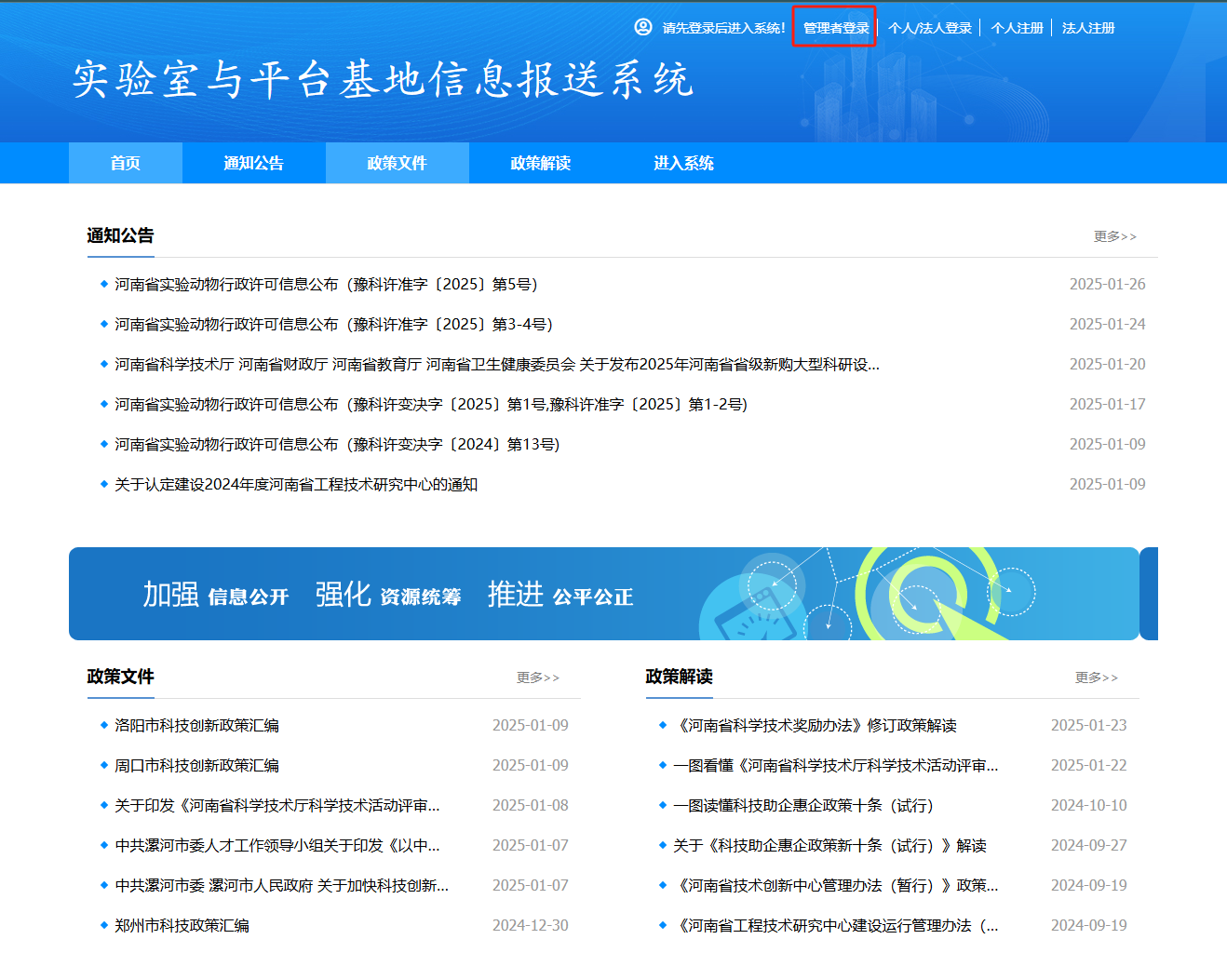
跳转到河南省科技管理信息系统统一身份认证平台登录页面，凭统一设置和分配的管理用户名和密码登录系统。
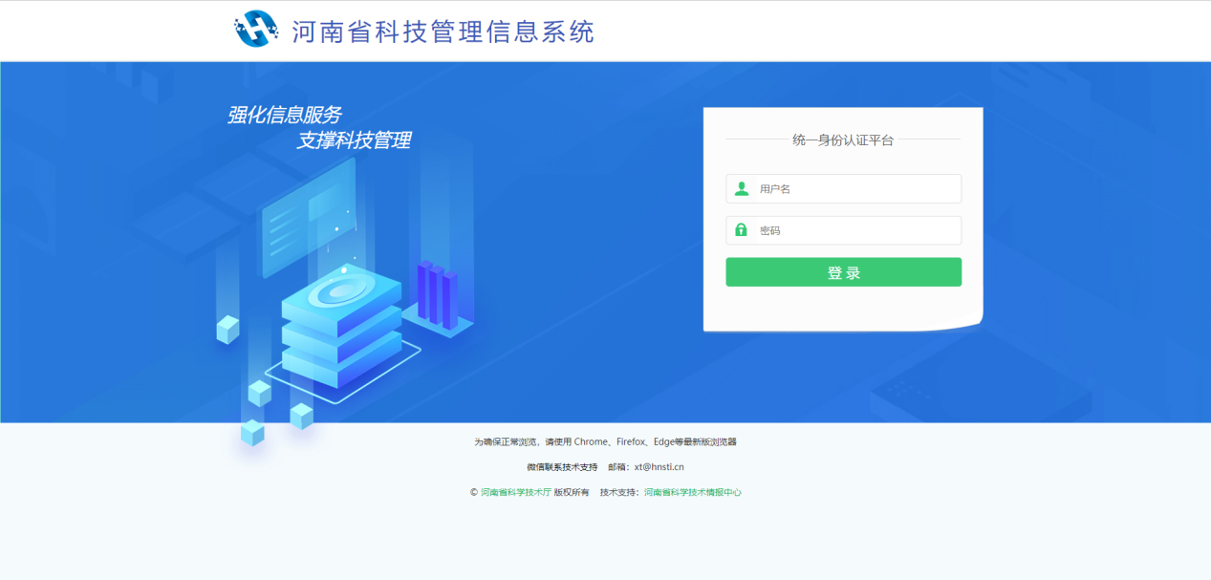
登录成功后跳转到系统管理后台首页，显示用户登录成功。
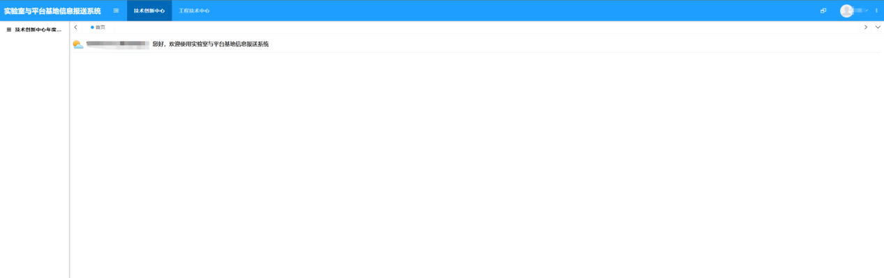
点击上方技术创新中心或者工程技术中心菜单，然后点击左侧年度报告菜单，打开填报列表，页面如下图所示。
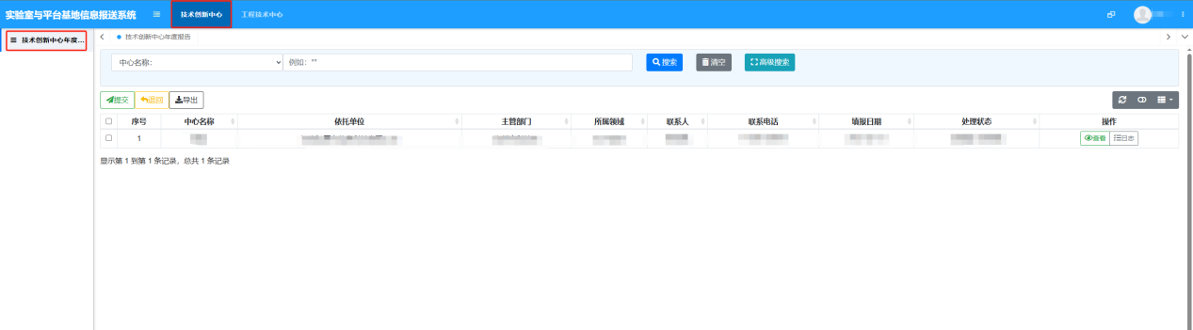
      - 管理员用户操作
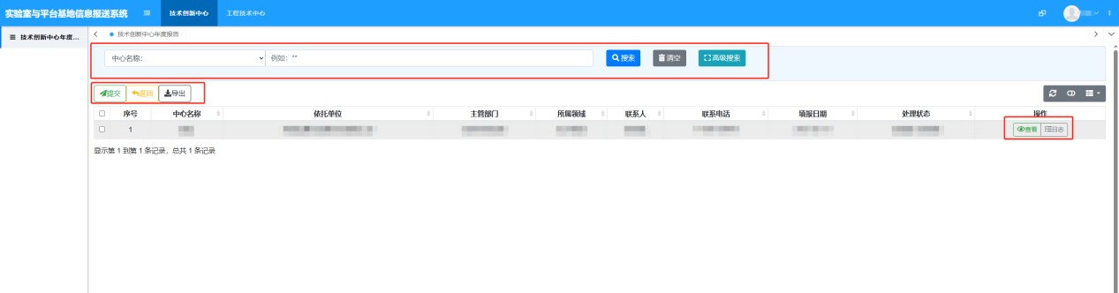
- 搜索：点击下拉按钮，选择需要筛选的字段，进行搜索；
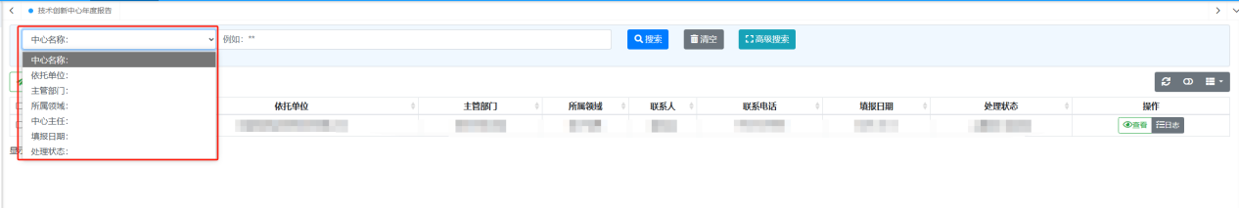
也可以点击高级搜索按钮，进行多字段并联筛选。
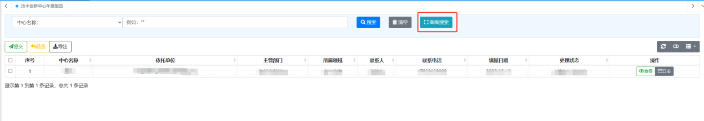
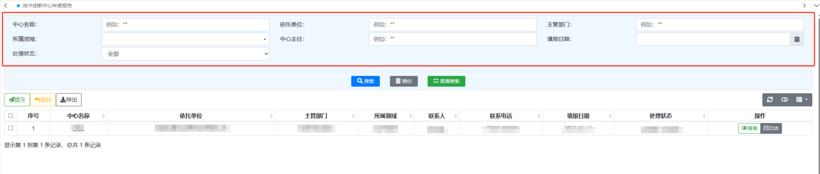
- 提交：在列表中勾选某条（或多条） 数据，点击该按钮则可将所选中的数据提交至主管部门。
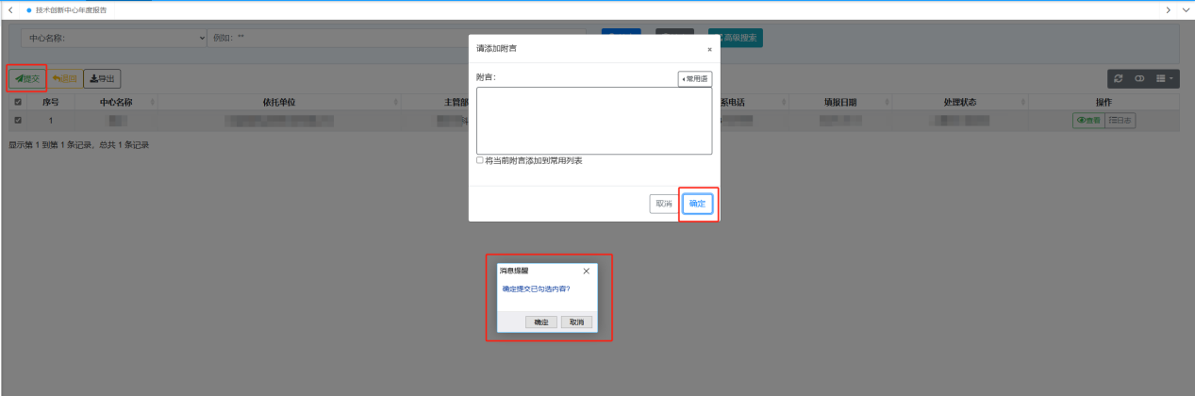
- 退回：在列表中勾选某条（或多条） 数据，点击该按钮则可将所选中的数据退回至填报人。
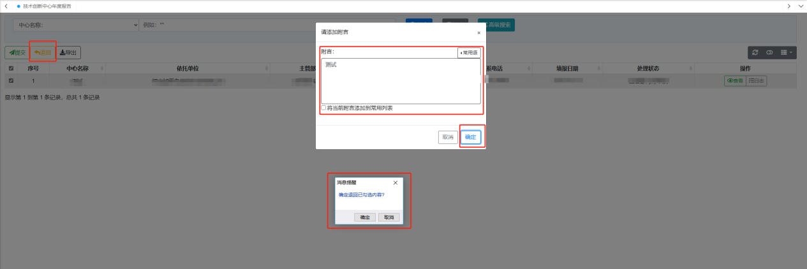
- 导出：点击该按钮，将打开自定义导出窗口。
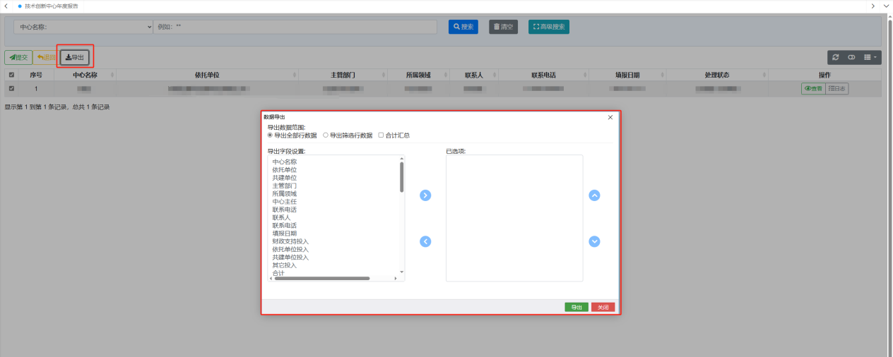
选择导出全部或者筛选后的数据，自定义需要导出的字段。
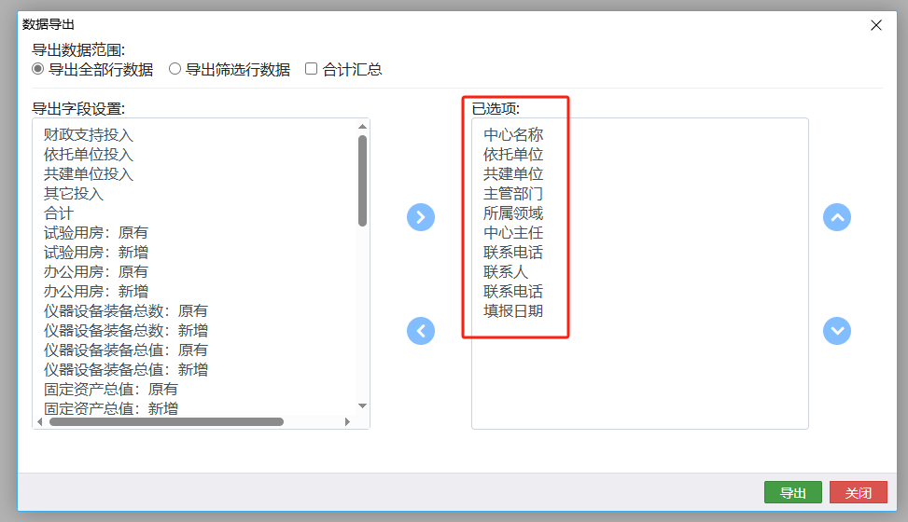
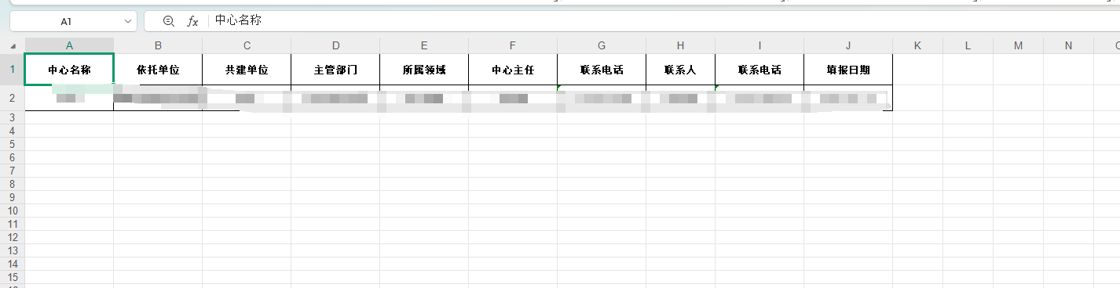
- 查看：点击该按钮，可以查看数据详情页面，审核用户填报数据。
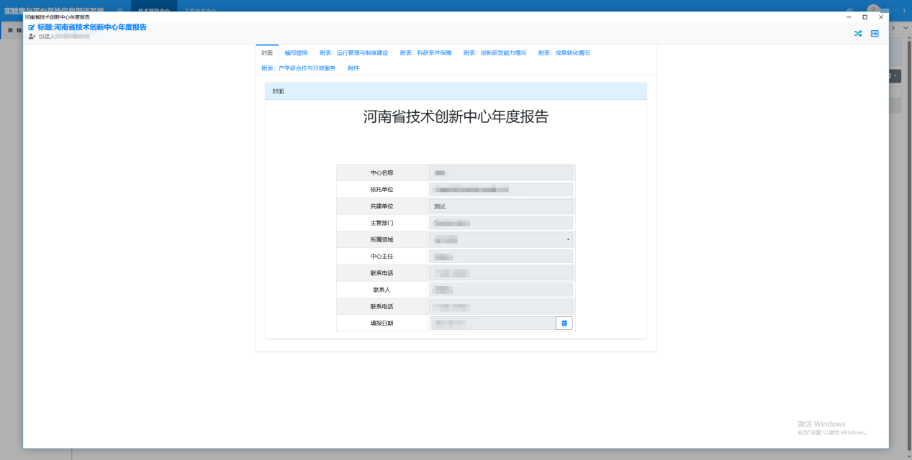
- 日志：点击该按钮，可以查看数据流转过程。
